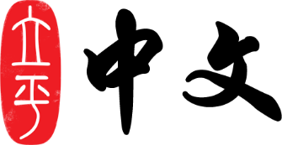

亲爱的家长，
本周是五年级第一单元的第三周教学，从现在起的若干周里，孩子们将进入正常而平缓的学习进程。我们家长要做的，是帮助和支持孩子“守住底线”——每周尽量保障
回家作业的质量。本周学习的主要内容如下：
- 教学内容：
查字典（上）(p24-p25)
- 下次课堂听写
猴子去摘桃，
背着大书包，
一路走，一路跑，
摘桃子，乐淘淘。
摘了一书包，
猴子吃个饱。
- 本周学要完成的作业：（部分作业可以在网上或CD-R上做）
蓝色单周练习册：p.5-6

谢谢您的支持与帮助！

